***DOCKER***

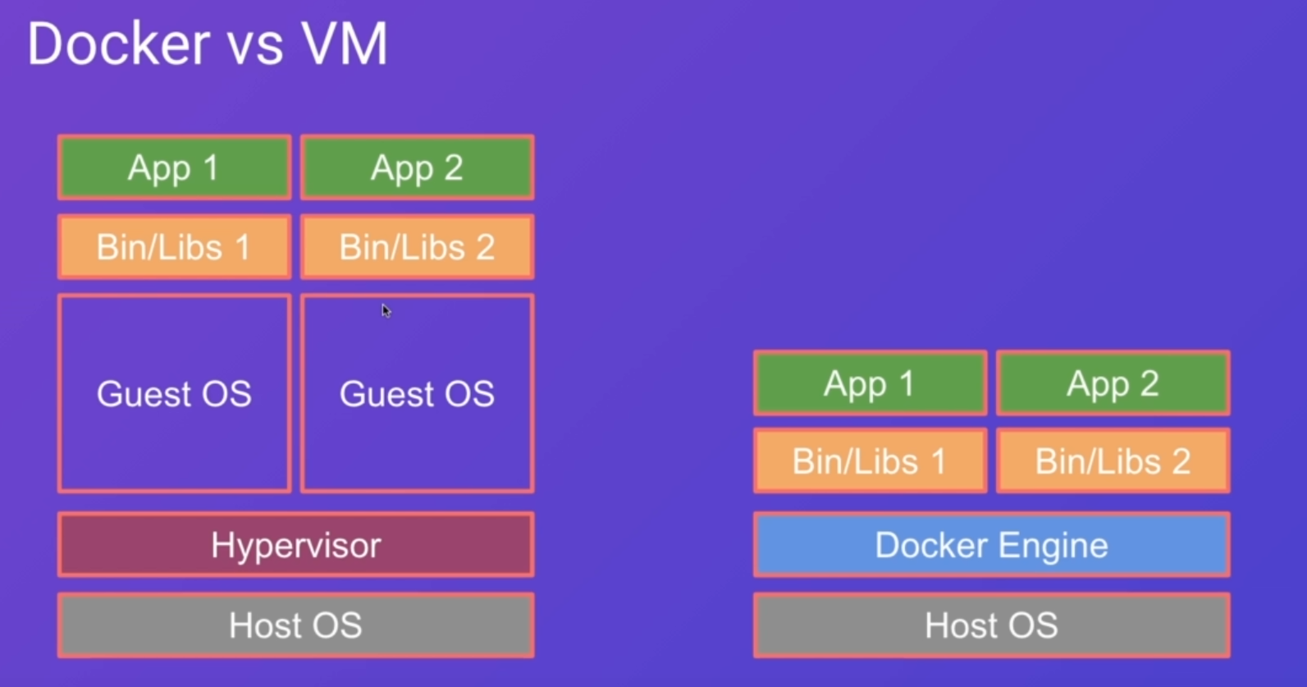

Сравнение с виртуальной машиной.

У нас есть хостовоя ОС на которой установлен Docker Engine или Hypervisor (гипервизор тоже может быть хостовой ОС).

Далее на Hypervisor-е запускаются гостевые ОС, которые внутри уже содержат бинарники и библиотеки необходимые для запуска приложения и само приложение. Если необходимо запустить два приложения, запускается дополнительная гостевая ОС, на которую уже размещают бинарники и библиотеки второго приложения и само второе приложение.

У Docker-а на хостовую ОС устанавливается Docker Engine (один) и на него устанавливаются библиотеки и приложения, при этом нет прослойки в виде гостевой ОС.

Docker не имеет ничего общего с виртуальной машиной (если только изолированность).

рассмотрим как работают процессы в линукс

есть процесс, в котором мы сейчас находимся и мы хотим запустить процесс на node(напр)что будет происходить, когда мы запустим процесс на node:

1. создастся новый процесс при этом скопировав предыдущий(дешёвая операция)был баш мы делаем форк и появляется второй баш,
2. далее как только до него доходит очередь он запускается и подменяется необходимым процессом. это делается с помощью execv.
3. у нового процесса появится procesID и он будет функционировать в рамках этого процесса.

В данном случае первый процесс не изолирован, он может получать доступ к диску, может что-то удалить, а если второй процесс будет использовать ту же область диска, то первый может удалить нужную второму информацию.

В линуксе предвесником изоляции была команда chroot

позволяет сменить корневую директорию

docker для изоляции использует namespace.

Но по аналогии можно сказать, что мы запустим процесс, а затем сменим ему root-овую директорию на к-л кастомную и он не будет видеть другие бинарники и библиотеки внутри своего изолированного пространства. В рамках этой изоляции мы можем скопировать другие бинарники и запускаться с ними в рамках этой изоляции не получая доступ к дисковому пространству.

что есть namespace?

когда запускается контейнер, создается новый namespace. namespace имеет несколько наборов это

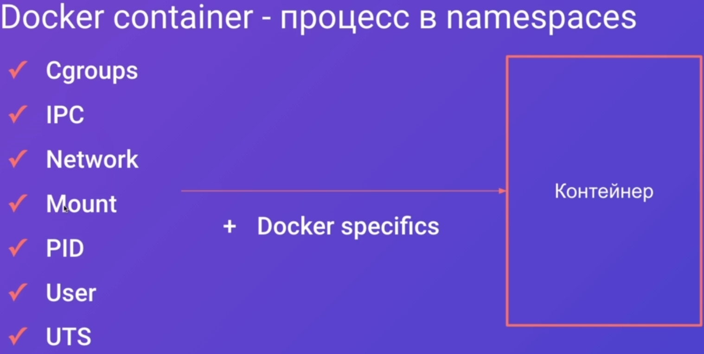

* Cgroups управляет ограничениями по памяти и процессору для конкретного namespace.
* IPC – коммуникация между процессами
* Свой Network
* Mount – говорит какие директории доступны какие нет.
* processID который может повторяться с processID текущего Если мы запускаем на хосте processID должен быть уникален, если мы запускаем в namespace, то processID может быть свой
* User может быть аналогичный и он никак не будет конфликтовать с корневым user host машины
* и UTS

Кроме всего этого есть специфичные для docker обвязки

9:45

Контейнер это некая изолированная часть изолированный namespace, который запускается на ядре хостовой машины и фунциклирует изолированно, за исключением того, что он получает доступ к ресурсам машины

Благодаря изоляции можно запускать разные библиотеки и это не будет никак конфликтовать из-за изолированности контейтеров.

Контейнер это изолированный namespace с дополнительными обвязками docker, в котором запускаются приложения, кладутся библиотеки для работы с ядром нашей ОС, после запуска этот контейнер работает изолированно. При этом docker дает удобный api для взаимодействия.

ОГРАНИЧЕНИЕ: МЫ НЕ МОЖЕМ ЗАПУСКАТЬ ARM-ОВСКУЮ ОС НА x86 И ОБРАТНО. Поэтому если контейнер сбилджен для ARM, то и запускать его нужно на ARM-е.

Из чего состоит docker?

Состоит из 3 частей:

1 - клиент CLI

2 - API

3 - Docker host

Когда мы нажимаем docker ps мы на самом деле запускаем не docker, а пользуемся клиентом к docker. Это удобная CLI утилита, которая позваляет взаимодействовать с API docker-a.

Docker host это процесс хостовый (docker demon) который и работает на этой машине поверх него есть API и когда мы пишем docker ps, мы отправляем команду из нашей CLI на api и docker её обрабатывает. Можно даже написать свой CLI для взаимодействия с docker.

Схема работы

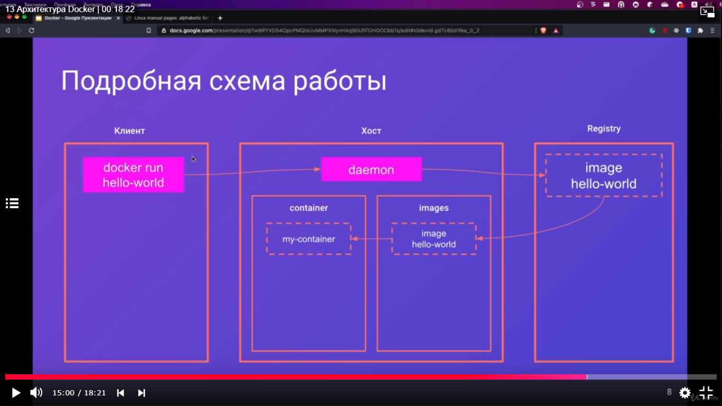

У нас есть клиент в рамках которого мы делаем docker run hello-world

После этого он делает запрос по api к хосту, на этом хосте крутится докер демон, он проверяет есть ли е нас такой имадж локально, если его нет идет в общий registry(интернет, также мы можем сами создавать регистри) после этого он скачивает нужный ему имадж и после этого он начинает запускать контейнер (создается новый namespace и передает туда этот имадж, он распаковывается ( бинарники, либы) всё что нужно чтобы этот имадж запустить и уже в этом запускается наше приложение.



и их жизненным циклом.

Если выполнить docker help то можно увидеть разфличные объекты над которыми мы можем выполнить различные команды

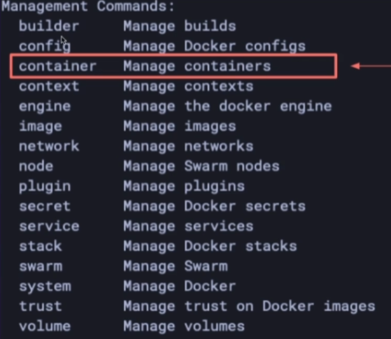

все эти сущности находятся внутри докер

Начнём с докер контейнер – это сущность отвечающая за работу с докер контейнерами, но при выполнении команд мы её будем опускать. Почему?

Выведем все команды для работы с контейнером для этого наберем

docker container –help

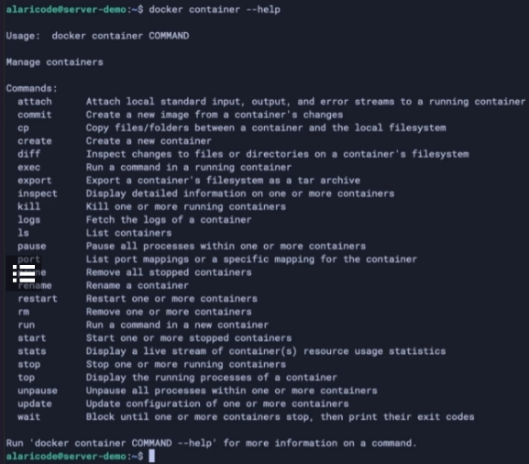

но если вызвать ту же команду без префикса container, то мы получим

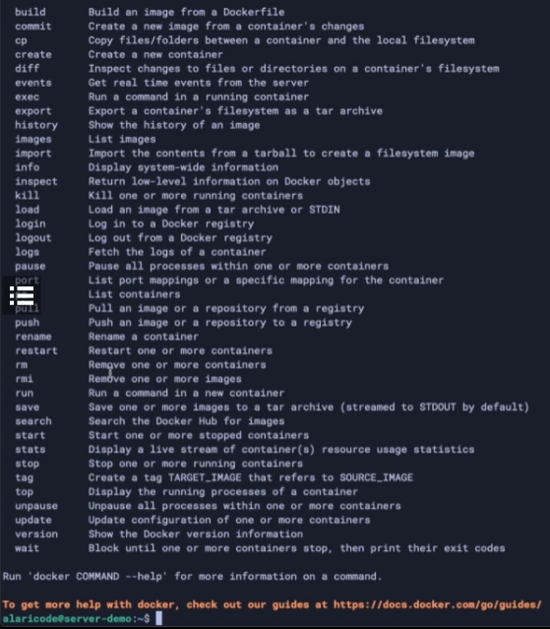

т.о. мы видим большинство команд и без этого префикса. Эти команды вынесены на верхний уровень для удобства из-за их оч. частого применения.

Теперь перейдем к жизненному чиклу:

когда мы делаем докер ран у нас скачивается имадж, этот имадж затем запускается и превращается в контейнер, который уже содержит процесс, библиотеки, все что нужно. какой жизненный цикл происходит дальше?

После докер ран контейнер принял состояние ранинг. если мы хотим его остановить мы делаем команду докер стор, которая переводит егов состояное стопт, если мы хотим его убить(потому что процесс повис или мы не можем его остановить мы делаем docker kill это тоже приведет контейнер в состояние stopped.

Из состояния stopped мы можем опять его вернуть в состояние раннинг командой докер старт. Также есть команда докер рестарт, которая сделает последовательно докер стоп, затем докер старт.

Также процесс можно поставить на паузу командой докер пауз и он перейдет в положение paused. Вернуть обратно – docker unpause.

В жизненный цикл мы можем войти не только через докер ран, запустив контейнер, но и создав контейнер из имеджа выполнив docker create. тогда он у нас появится в состоянии остановлено

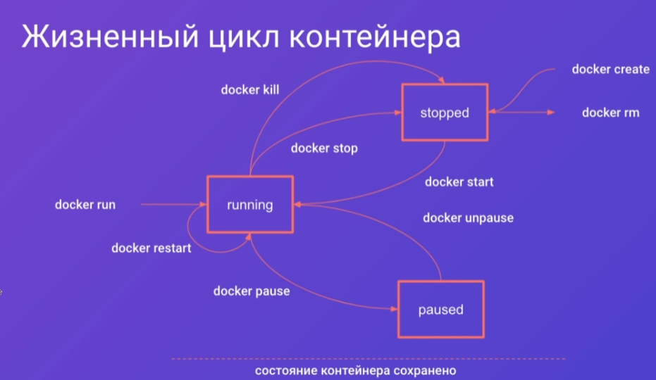

Если мы хотим совсем избавиться от контейнера мы делаем докер ремув, который убирает контейнер из состояния stopped или докер ремувд с флагом форсед, которая даже если контейнер запущен его убьет или удалит.

Полсе того как мы его удалили контейнер является statefull, т.е. если мы в нем что-то удалили / изменили то эта информация внутри контейнера сохраняется, но если мы его ремувим, мы теряем все состояние контейнера и следующий докер ран создаст контейнер «С нуля». а при перемещении между состояниями раннинг, стопт и паузд его состояние сохраняется

РАССМОТРИМ КОМАНДЫ ДЛЯ РАБОТЫ С КОНТЕЙНЕРОМ

- **docker ps** – просмотр всех запущенных контейнеров



здесь отображаются идентификатор контейнера, имадж из которого он был построен команда которая у него выполняется когда он был создан, его текущий статус, порты и дополнительные имена контейнера.

- **docker ps -а** – отображает все контейнеры (даже остановленные)

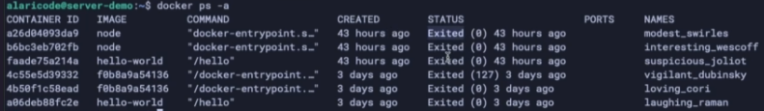

каждый раз когда мы делаем docker run мы создаем из имаджа новый контейнер.

если у него в status отображается exited(0) это значит, что он вышел нормально если не ноль то эта цифра обозначает код ошибки(напр. 127)

если мы хотим удалить контейнер. мы к нему можем обратиться либо по имени либо по идентификатору Имена если мы не задаем ему генерятся сами

 - удаление по имени

 - удаление по id

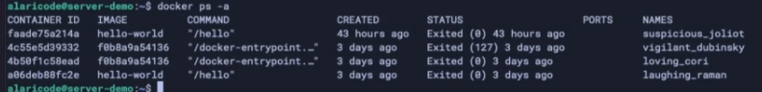

запустим контейнер и поиграемся с его жизненным циклом

запустим mongo db, укажем ему имя, параметр -d (detached)(что значит, что мы отделяем этот процесс от текущего процесса Bush) если не указать этот параметр он будет здесь располагаться и как только мы сделаем ctrl + C остановив процесс у нас остановится и контейнер. флаг -d позволяет сделать форк от текущего процесса и запустить его в отдельном процессе а не в текущей нашей сессии. и укажем наш контейнер mongo(пока без прокидывания портов)

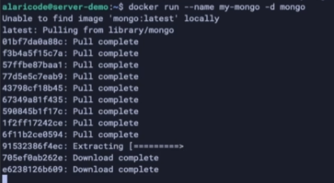

выполним docker ps и увидим запущенный контейнер



остановим контейнер при выполнении команды нажать Tab (Позволяет быстро останавливать контейнер)



убедимся в этом набрав docker ps



запустим его и проверим

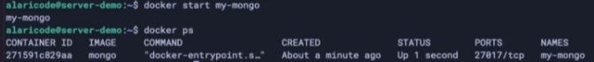

рестартанем и проверим

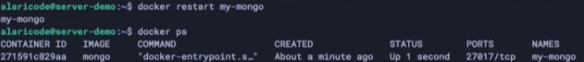

поставим на паузу проверим и вернем как было

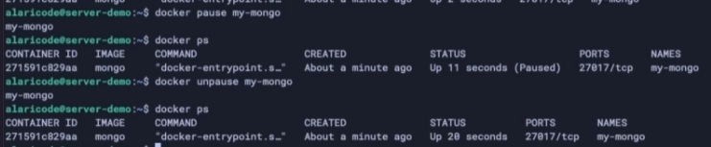

если мы хотим убить процесс можем выполнить

docker kill –

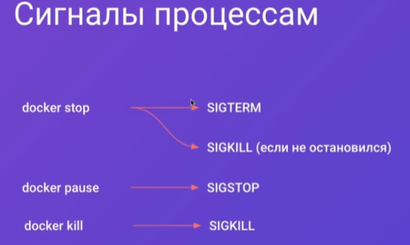

посылаемые системные сигналы

когда мы говорим docker stop мы посылаем системный сигнал SIGTERM который говорит завершить процесс, но в если в течении кокого-то времени контейнер не останавливается, то docker stop сам пошлет ему сигнал docker kill

docker pause остановит все процессы внутри контейнера

при отправке docker kill мы можем передать еще и конкретный сигнал например –signal=1 наш монго



и это убьет процесс

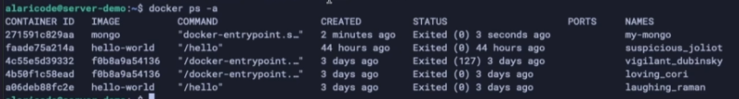

удаление всех контейнеров которые остановлены

**docker container prune**

проверим



допустим мы запустили контейнер и забыли указать ему имя

тогда запустится контейнер с каким-то рандомным нажзванием

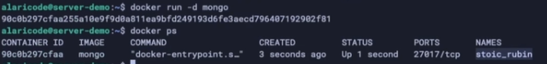

чтобы его переименовать пишем

**docker rename old_name new_name**

и т.о. мы можем изменить имя контейнеру на необходимое

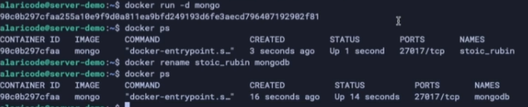



посмотрим как можно смотреть логи контейнера и как и можно его инспектировать

ммы можем посмотреть статистику по всем запущенным контейнерам с помощью команды docker stats



данная команда в режиме реального времени будет выводить загрузку ЦПУ, мемори юзач нетворк инпут аутпут и id-к процесса

если выполнить команду

docker inspect mongodb мы получим json в котором описана вся информация о нашем контейнере( его стэйт, имадж и пр.)

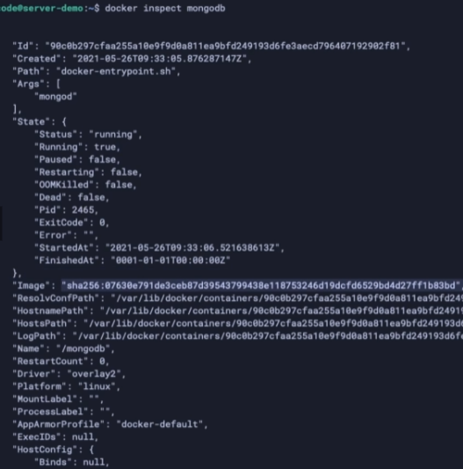

если передать параметр -s можно получить его занятый size

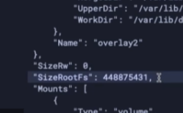

из этого json-а можно доставать отделные элементы и их характеристики, напр



это полезно когда мы делаем утилиты позволяющие получить статусы контейнеров и благодаря этому из inspect мы можем вытащить только нужную информацию.

ЛОГИ

контейнер, когда работает он генерит в течении своей жизни логи

чтобы их посмотреть набираем:



мы видим все логи, которые на текущий момент написал контейнер

чтобы искать какую-то конкретную информацию нужно использовать линуксовские команды например мы хотим вытащить всё, где в логах есть id



или часть какую-то



так мы можем искать например отдельные ошибки.

также можно передать доп. параметры (напр -А 10 - говорящее, что мы вытащим всё , что будет after текущей строки(10 строк после текущей строки)

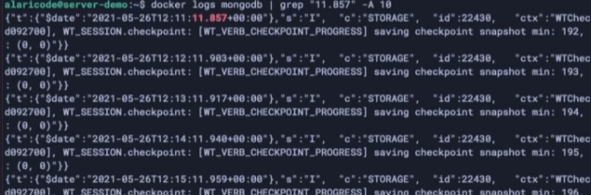

или -B 10 вытащит 10 сток до найденной строки

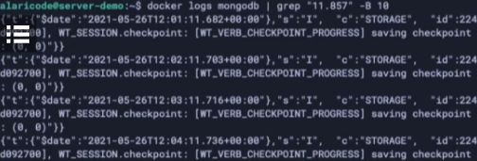

мы можем ограничить число выводов напр. двумя

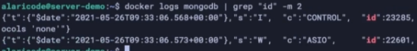

В «» мы на самом деле передаем regex чем можем задавать сам запрос



если использовать флаг -f то мы будем следовать за логами и когда произойдет, мы увидим его вживую без дополнительной команды

выйти из этого режима : CTRL + C

можно сохранять логи в файл например test.txt



и если мы посмотрим в этот файл, мы получим те же логи

также можно совместить и искать с выводом результата в отдельный файл



вывести результат поиска



Т.О. можно контролировать сколько контейнер занимает оперативной памяти и ест процессора, и вытаскивать логи для анализа и контроля.